Occhiello

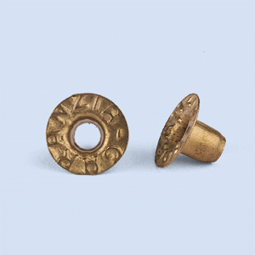

Ottone acciaiato
Misura diametro mm. 7 e 9
Per chiusura buste e sacchetti

